VENDIM
Nr. 86/2022

PËR MIRATIMIN E STRUKTURËS, ORGANIKËS DHE KATEGORIZIMIT
TË POZICIONEVE TË PUNËS TË AUTORITETIT TË MEDIAVE AUDIOVIZIVE (AMA)

Në mbështetje të nenit 78 të Kushtetutës, të neneve 9, pika 2, dhe 10, pika 1, të ligjit nr. 9584, datë 17.7.2006, “Për pagat, shpërblimet dhe strukturat e institucioneve të pavarura kushtetuese dhe të institucioneve të tjera të pavarura, të krijuara me ligj”, të ndryshuar, si dhe të neneve 15, pika 2, dhe 19, pika 17, të ligjit nr. 97/2013, “Për mediat audiovizive në Republikën e Shqipërisë”, të ndryshuar, me propozimin e Autoritetit të Mediave Audiovizive,

KUVENDI
I REPUBLIKËS SË SHQIPËRISË

VENDOSI:

I. Struktura e AMA-s është sipas lidhjes nr. 1 bashkëlidhur.
II. Organika e AMA-s është sipas lidhjes nr. 2 bashkëlidhur.
III. Numri i punonjësve është 81.
IV. Vendimi i Kuvendit nr. 19, datë 10.3.2016, “Për miratimin e strukturës, organikës dhe kategorizimit të pozicioneve të punës të Autoritetit të Mediave Audiovizive (AMA)”, të ndryshuar, shfuqizohet.
V. Ky vendim hyn në fuqi menjëherë.
KRYETARE

Lindita Nikolla

Miratuar në datën 17.11.2022.

Lidhja nr. 1

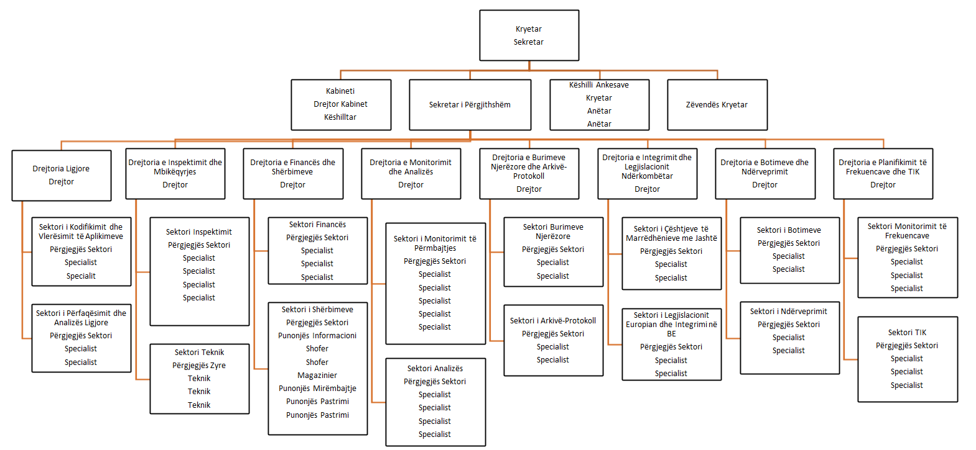

Lidhja nr. 2

ORGANIKA DHE KATEGORIZIMI I POZICIONEVE TË PUNËS TË AUTORITETIT TË MEDIAVE AUDIOVIZIVE

Nr. | Funksioni | Nr. i punonjësve | Klasa/Kategoria
1. | Kryetar  Sekretar | 1  1 | Grupi D  VKM nr. 187/2017
2. | Kabineti  Drejtor Kabineti  Këshilltar | 2  1  1 | II-a  II-b
3. | Zëvendëskryetar | 1 | Grupi F
4. | Sekretar i Përgjithshëm | 1 | I-b
5. | Këshilli i Ankesave  Kryetar  Anëtar  Anëtar | 3  1  1  1 | II-b  III-a  III-a
6. | Drejtoria Ligjore  Drejtor  Sektori i Kodifikimit dhe Vlerësimit të Aplikimeve  Përgjegjës Sektori  Specialist  Specialist  Sektori i Përfaqësimit dhe Analizës Ligjore  Përgjegjës Sektori  Specialist  Specialist | 7  1  1  1  1  1  1  1 | II-b  III-a  III-b  III-b  III-a  III-b  III-b
7. | Drejtoria e Inspektimit dhe Mbikëqyrjes  Drejtor  Sektori i Inspektimeve  Përgjegjës Sektori  Specialist  Specialist  Specialist  Specialist  Sektori Teknik  Përgjegjës Zyre  Teknik i mesëm  Teknik i mesëm  Teknik i mesëm | 10  1  1  1  1  1  1  1  1  1  1 | II-b  III-a  III-b  III-b  III-b  III-b  Klasa VIII  Klasa V  Klasa V  Klasa V
8. | Drejtoria e Financës dhe Shërbimeve  Drejtor  Sektori i Financës dhe Buxhetit  Përgjegjës Sektori  Specialist  Specialist  Specialist  Sektori i Shërbimeve  Përgjegjës Sektori  Nëpunës Informacioni  Shofer  Shofer  Magazinier  Punonjës Shërbimi  Punonjës Pastrimi  Punonjës Pastrimi | 13  1  1  1  1  1  1  1  1  1  1  1  1  1 | II-b  III-a  III-b  III-b  III-b  III-a/1  Klasa II  Klasa III  Klasa III  Klasa V  Klasa III  Klasa I  Klasa I
9. | Drejtoria e Monitorimit dhe Analizës  Drejtor  Sektori i Monitorimit të Përmbajtjes  Përgjegjës Sektori  Specialist  Specialist  Specialist  Specialist  Specialist  Sektori i Analizës  Përgjegjës Sektori  Specialist  Specialist  Specialist  Specialist | 12  1  1  1  1  1  1  1  1  1  1  1  1 | II-b  III-a  III-b  III-b  III-b  III-b  III-b  III-a  III-b  III-b  III-b  III-b
10. | Drejtoria e Integrimit dhe Legjislacionit Ndërkombëtar  Drejtor  Sektori i Çështjeve të Marrëdhënieve me Jashtë  Përgjegjës Sektori  Specialist  Specialist  Sektori i Legjislacionit Evropian dhe Integrimit në BE  Përgjegjës Sektori  Specialist  Specialist | 7  1  1  1  1  1  1  1 | II-b  III-a  III-b  III-b  III-a  III-b  III-b
11. | Drejtoria e Botimeve dhe Ndërveprimit  Drejtor  Sektori i Botimeve  Përgjegjës Sektori  Specialist  Specialist  Sektori i Ndërveprimit  Përgjegjës Sektori  Specialist  Specialist | 7  1  1  1  1  1  1  1 | II-b  III-a  III-b  III-b  III-a  III-b  III-b
12. | Drejtoria e Burimeve Njerëzore dhe Arkiv-Protokolli  Drejtor  Sektori i Burimeve Njerëzore  Përgjegjës Sektori  Specialist  Specialist  Sektori i Arkiv-Protokollit  Përgjegjës Sektori  Specialist  Specialist | 7  1  1  1  1  1  1  1 | II-b  III-a  III-b  III-b  III-a/1  IV-b  IV-b
13. | Drejtoria e Planifikimit të Frekuencave dhe TIK-u  Drejtor  Sektori i Frekuencave  Përgjegjës Sektori  Specialist  Specialist  Specialist  Sektori TIK  Përgjegjës Sektori  Specialist  Specialist  Specialist | 9  1  1  1  1  1  1  1  1  1 | II-b  III-a  III-b  III-b  III-b  III-a  III-b  III-b  III-b
 | Total | 81

